《2025年度花溪区城镇开发边界局部优化方案（征求意见稿）》

- 城镇开发边界划定情况
按照自然资源部2022年11月下发的“三区三线”成果， 花溪区城镇开发边界规模8078.9711公顷，其中新增城镇建设空间规模999.2532公顷。
- 局部优化情况
本次拟调入、调出地块位于花溪区麦坪镇、石板镇、溪北街道办、贵筑街道办、清溪街道办、青岩镇、燕楼镇、孟关乡、黔陶乡、高坡乡。
本次城镇开发边界调整后城镇开发边界规模不增加，调整后新增城镇发展空间999.2439公顷。
（一）调入情况
本次拟调入共涉及44个地块，总面积36.3928公顷。
根据《自然资源部关于做好城镇开发边界管理的通知（试行）》（自然资发〔2023〕193号）、《贵州省自然资源厅关于切实做好城镇开发边界实施管理的通知》（黔自资发〔2024〕8号）文件要求，本次拟调入地块符合自然资源厅允许的以下情形：
1、因国家和重大项目建设涉及城镇布局调整的，应附省级以上投资主管部门或行业主管部门出具的重大项目证明材料，对项目层级、用地范围等予以确认，其中，省级以上投资主管部门或行业主管部门不能对用地范围进行确认的，可由项目所在地市（州）人民政府出具文件予以确认，作为补充证明材料；
2、已依法依规批准且完成备案的建设用地，已办理划拨或出让手续，已核发建设用地使用权权属证书，确需纳入城镇开发边界”、“规划深化实施中，因用地勘界、比例尺衔接、权属范围修正等勘误校正城镇开发边界的，面积不超过3000平方米(按照详细规划单元划定面积1平方公里的3%测算)，由县级以上自然资源主管部门随详细规划编制或修编开展，详细规划经依法批准并纳入国土空间规划“一张图”后，作为城镇开发边界局部优化的依据。
3、城镇开发边界外零星城镇建设用地涉及新增城镇建设用地的规模，原则上不超过城镇开发边界内增量用地规模的 10%，并需等量缩减城镇开发边界内的新增城镇建设用地，确保城镇建设用地总规模和城镇开发边界扩展倍数不突破。城镇开发边界外布局的零星城镇建设用地，围合面积原则上不得超过30公顷。
4、用地范围与城镇开发边界存在细微差异、面积不超过200平方米的，视为符合城镇开发边界管理要求，后续可随着城镇开发边界局部优化调整。
5、城镇开发边界外零星城镇建设用地涉及新增城镇建设用地的规模，原则上不超过城镇开发边界内增量用地规模的10%，并需要等量缩减城镇开发边界内的新增城镇建设用地，确保城镇建设用地总规模和城镇开发边界拓展倍数不突破。
（二）调出情况
本方案共涉及21个调出地块，调出总面积36.4021公顷。
（三）优化结果
优化后花溪区城镇开发边界8078.9618平方公里，总规模不增加。优化涉及调入地块44个，总面积36.3928公顷，调出地块21个，总面积36.4021公顷。调整用地均不涉及土地权属、法律纠纷。调整后花溪区城镇开发边界布局更加合理，有利于提高土地开发利用效率。

附图1 花溪区城镇开发边界局部优化方案调调入调出地块分布图
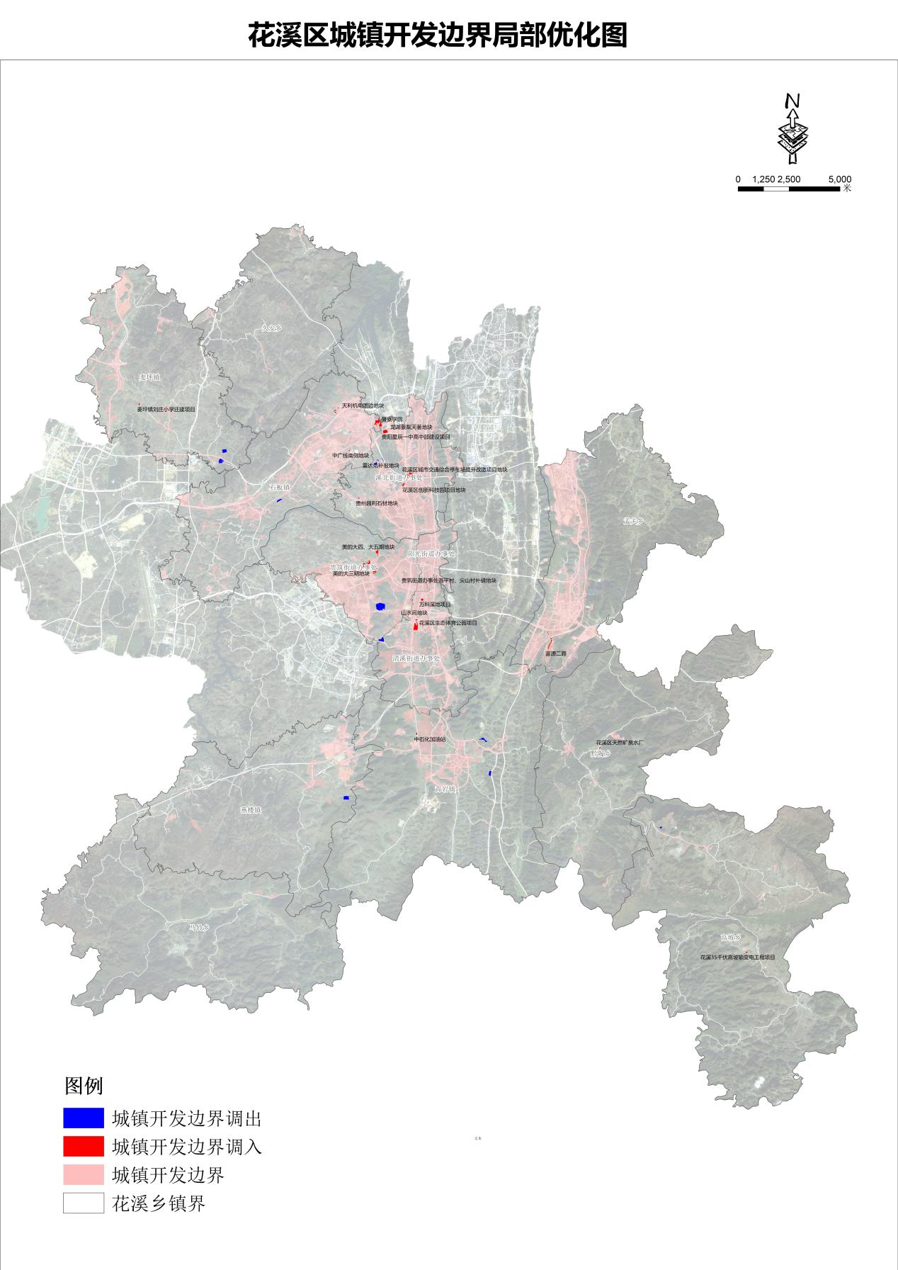

附图2 花溪区城镇开发边界局部优化方案调入地块示意图
